**LOS COLORES**

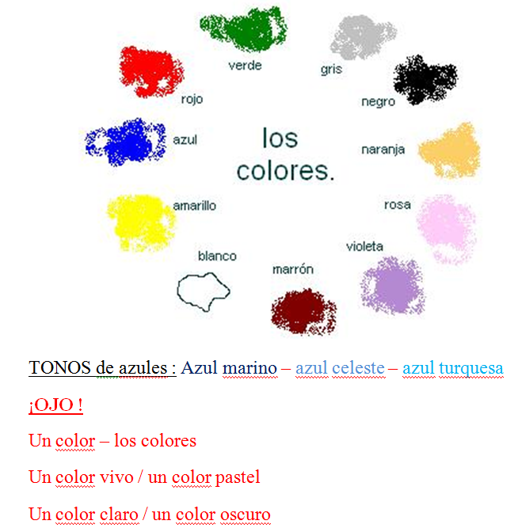

**Après avoir mémorisé, essaie de trouver les éléments qui manquent :**

[**Télécharger « colores - tachado.PNG »**](http://ekladata.com/ZHy9rP2kG5eZSV4MnZAN_osYo7Q/colores-tachado.png) **- para trabajar la memorización**

Apprendre les couleurs, savoir les épeler

Coloriage magique proposé en option

<http://ekladata.com/Qnt5cULNUaGRFco2gXIQrCHNilw/A-COLOREAR.pdf>

Memoriza con Quizlet: <https://quizlet.com/fr/295778411/los-colores-diagram/>

**Juegos conRockalingua:**

<https://rockalingua.com/games/colors>

* Ejercicio crucigrama en:  
  <http://www.ver-taal.com/crucigrama_colores.htm>  
  [un juego de memoria: http://www.ver-taal.com/mem_colores.htm](http://www.ver-taal.com/mem_colores.htm)

Les couleurs - Los colores.

|  |
| --- |
| * 1. [[http://ekladata.com/eo473Ur1f5I3GIr26FEz6qwBtKw.png](http://aprendo.free.fr/sopa_colores/sopa_colores.htm)Trouve la traduction de ces couleurs.](http://aprendo.free.fr/sopa_colores/sopa_colores.htm) * 2. [[http://ekladata.com/_kfWjCtujbb4BJbAmt0Zcg2LjXo.pnghttp://ekladata.com/ECmZeGBeSsLOD0LdZRjDuXFbzZg.png](http://aprendo.free.fr/ah_colores/ah_colores.htm)Los colores.](http://aprendo.free.fr/ah_colores/ah_colores.htm) * 3. [[http://ekladata.com/_kfWjCtujbb4BJbAmt0Zcg2LjXo.png](http://aprendo.free.fr/ah_colores_c/ah_colores_c.htm)Los colores.](http://aprendo.free.fr/ah_colores_c/ah_colores_c.htm) * 4. http://ekladata.com/5mUJu1QptApoEq2wnmkdE88axL8.png [Les couleurs.](http://aprendo.free.fr/construye_voc_colores/construye_voc_colores.htm) * 5. [[http://ekladata.com/Li5KQVoKGKrBnjPec79aZ-_Q9vg.png](http://aprendo.free.fr/colorescruci.htm)Los colores](http://aprendo.free.fr/colorescruci.htm). * 6. http://ekladata.com/Ta2EYl0DA4QIOlrjjmPw6albPaM.png[[http://ekladata.com/Li5KQVoKGKrBnjPec79aZ-_Q9vg.png](http://aprendo.free.fr/cassandralydiacolorescruci.htm) Los colores [Cassandra S. - Lydia B.]](http://aprendo.free.fr/cassandralydiacolorescruci.htm) * 7. http://ekladata.com/Ta2EYl0DA4QIOlrjjmPw6albPaM.pnghttp://ekladata.com/BphqR8zSQf6wy-iaT1Is4sS97oc.png[Los colores en la escuela [Youcef A.-Samir K.]](http://aprendo.free.fr/youcefaescuela.htm) * 8. [[http://ekladata.com/Tda6XmlPAJIYO9Ol2GbJH-ehBS4.png](http://aprendo.free.fr/memoria_colores/memoria_colores.htm)Juego de memoria.](http://aprendo.free.fr/memoria_colores/memoria_colores.htm) |

 Gracias a <http://aprendo.free.fr/jeux_pth.php>